Jak natírat plasty?
I plast si zaslouží druhou šanci

Praha 13. března 2020 – Natírání plastů se zdá být pro jejich nepřilnavý a kluzký povrch obtížné, ale jde to i snadno. Důležitá je správná příprava povrchu a použití vhodných nátěrových hmot. Nejlepší volbou jsou speciální nátěry na plasty nebo univerzální barvy, které drží na většině povrchů. Máte doma starší zahradní plastový nábytek vybledlý od slunce nebo jiné plastové předměty, které vám je líto vyhodit? Pojďme si ukázat, že i plastový materiál můžeme pomocí nátěru pěkně oživit.

Jak postupovat?
- Abychom dosáhli co nejlepšího výsledku, nejprve zjistíme, jaký plast se chystáme natírat. Na spodní straně drtivé většiny plastových předmětů je uveden druh plastu (PVC, PP, PE, PS, PMMA apod.). Pro plastické hmoty neurčitého složení, recykláty, měkčené plasty a různé laminované povrchy je potřeba přilnavost předem vyzkoušet. Krycí barva není vhodná pro nátěry polyetylenu (PE), polypropylenu (PP) a teflonu.

- Před natíráním je důležité, abychom nepodcenili důkladnou přípravu povrchu. Předmět lehce zbrousíme brusným papírem nebo brusnou houbičkou, aby se zlepšila přilnavost nátěru. Dále povrch očistíme od prachu vzniklého po přebroušení, odmastíme běžnými odmašťovacími přípravky a nakonec opláchneme čistou vodou.
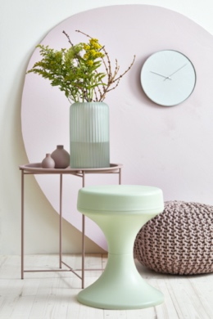
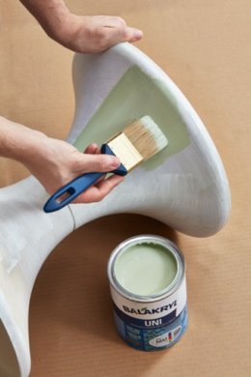
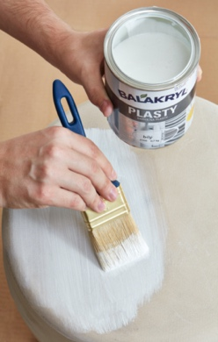

- Jaký typ nátěrové hmoty zvolit? Balakryl Plasty je speciální nátěr s vysokým leskem, který rychle zasychá a nežloutne. Barva je vhodná k venkovním i vnitřním nátěrům plastových hmot, zejména ABS, tvrdého PVC a umakartu. Skvěle drží také na potrubí, elektrikářských lištách a plastovém nábytku. Na výběr máme ze dvou odstínů – bíle a tmavě hnědé. Můžeme ho použít jako krycí nebo základovou barvu.

- Pokud se chceme pustit do kreativnějších činností, můžeme samozřejmě použít také univerzální krycí barvy Balakryl UNI, které lze natónovat až do 20 000 odstínů. Výhoda Balakrylu UNI je, že má atest na dětské hračky i pro styk s potravinami. Hodí se nejen na plast, ale i dřevo, keramiku, kov, beton a další povrchy doma i venku. Doporučujeme Balakryl UNI lesk, který lépe odolává povětrnostním podmínkám.

BALAKRYL TIP: Jako základovou barvu můžete použít Balakryl Plasty, čímž dosáhnete lepší přilnavosti. Pro vrchní nátěr pak zvolte jakýkoliv Balakryl UNI.

- Po otevření barvu vždy zamícháme, ale dáváme pozor na napěnění – nechceme žádné vzduchové bublinky. Barvu neředíme a rovnou aplikujeme ve dvou vrstvách s odstupem 4–6 hod. Teplota natíraného povrchu a okolí nesmí klesnout pod 10 °C. Pro natírání větších rovných ploch doporučujeme použít místo štětce váleček.

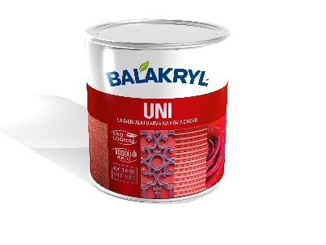
Balakryl UNI je univerzální vodou ředitelná barva vhodná pro venkovní, ale i vnitřní použití. Lze s ní natírat dřevo, kovy (pozinkované plechy, hliník), beton, plasty a další. Vodou ředitelná, ekologická receptura umožňuje ukončit realizaci prací v rámci jednoho dne. Během aplikace ani po zaschnutí natíraný povrch nezapáchá. Balakryl UNI lze zakoupit v 18 již z výroby namíchaných odstínech, všechny varianty lze navíc natónovat do širokého spektra 20 tisíc barevných odstínů. Vydatnost barvy Balakryl UNI je asi 6–9 m²/kg na 1 vrstvu podle savosti podkladu. Balakryl UNI se prodává ve velikostech o hmotnosti 0,7, 2,5 a 9 kg.
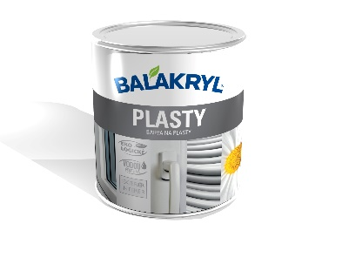
Balakryl Plasty je vodou ředitelná akrylátová krycí barva pro nátěry plastů v interiéru i exteriéru. Chrání před povětrnostními vlivy a umožňuje rozšířit barevnou škálu odstínů plastických hmot. Vyznačuje se jednoduchou aplikací, vynikající přilnavostí a výbornou kryvostí. Je rychleschnoucí, bez zápachu a vytváří hladký povrch. Vydatnost barvy Balakryl Plasty je asi 7–9 m²/kg na 1 vrstvu podle savosti podkladu. Prodává se v bílém a tmavě hnědém odstínu ve velikosti o hmotnosti 0,7 kg.

Značka Balakryl
Dnes již legendární značka nátěrových hmot Balakryl se zrodila v polovině 80. let min. století. Na konci roku 1985 byla v závodu Tebas zastavena výroba rozpouštědlových barev a výrobní program se zaměřil na ekologické disperzní nátěrové hmoty. Raketový start zaznamenaly v roce 1987, kdy byla představena nová barva – Balakryl V 2045, která si brzy získala velkou oblibu u zákazníků. Od 6. dubna 2009 patří značka Balakryl pod křídla společnosti PPG.
Více se dozvíte na www.balakryl.cz. Balakryl najdete i na Facebooku a YouTube.

Pro více informací, prosím, kontaktujte:
Michaela Čermáková
doblogoo
mobil: +420 604 878 981
e-mail: michaelac@doblogoo.cz

Lenka Švecová
PPG Deco Czech
Brand Manager
mobil: +420 602 726 858
e-mail: svecova.lenka@ppg.com

